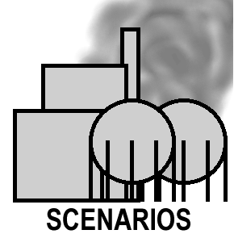
Les scénarios d'accident

Remarques liminaires

Les scénarios décrits ci-après sont dits "Majorants" et "Enveloppes" :

"Majorants" : d'une part parce que les conditions météorologiques les plus défavorables (conditions nocturnes, hivernales ou par temps de brouillard, avec un vent faible) ont été prises en considération. D'autre part, parce que les études ont porté sur la totalité du volume des substances impliquées.

"Enveloppes" : dans la mesure où ont été retenus les accidents ayant les conséquences les plus graves et présentant un caractère générique.

Il n'est pas possible d'établir des règles sur l'enchaînement des événements, mais il est indispensable d'avoir à l'esprit que tout incident même mineur est susceptible de dégénérer, malgré l'importance du dispositif de sécurité existant ; cette observation vaut essentiellement pour les services d'intervention.

Nomenclature

V.M.E. Valeur Moyenne d'Exposition : c'est la concentration maximale à ne pas dépasser pour un individu exposé pendant 8 heures par jour, 5 jours par semaine.

V.L.E. Valeur Limite d'Exposition : c'est la concentration maximale à laquelle une personne peut être exposée pendant un temps déterminé sans risque d'altération de sa santé (les valeurs existent pour des temps d'exposition inférieurs à 15 minutes)

I.D.L.H. Immediately Dangerous for Life or Health : c'est la concentration maximale à laquelle une personne peut être exposée pendant 30 minutes sans risque d'effet irréversible pour la santé.

L.I.E. Limite Inférieure d'Explosivité : c'est la concentration minimale dans l'air en gaz combustible à partir de laquelle le mélange peut s'enflammer en présence d'une source d'ignition.

L.S.E. Limite Supérieure d'Explosivité : c'est la concentration maximale dans l'air en gaz combustible en dessous de laquelle le mélange peut s'enflammer en présence d'une source d'ignition.

B.L.E.V.E. Boiling Liquid Expanding Vapor Explosion : c'est une explosion résultant de la vaporisation instantanée d'un gaz liquéfié stocké à une température supérieure à sa température d'ébullition

U.V.C.E. Unconfined Vapor Cloud Explosion : c'est une explosion résultant de l'ignition d'une nappe de gaz inflammable en milieu extérieur (non confiné).

Les scénarios d'accident

Résumé des scénarios

N° | Intitulé | Critères | Distance | Commentaires
1 | BLEVE sur une sphère de butadiène frais | premiers effets létaux | 1 425 m  1 425 m | effets pour
 |  | brûlures significatives | 1 215 m | 1 min d'exposition
2 | Rupture instantanée du réservoir | premiers effets létaux | 800 m | effets pour  1min d'exposition
 | d'ammoniac | effets irréversibles | 1 450 m
3 | Rupture du plus gros piquage d'une sphère de | Premiers effets létaux | 300 m | 140 mbar
 | butadiène frais | début des blessures et des dégâts légers | 500 m | 50 mbar
4 | Rupture du plus gros piquage du réservoir | premiers effets létaux  1 000 m | 550 m | effets pour  1 min d'exposition
 | d'ammoniac | effets irréversibles | 1 000 m
5 | Epandage d'acrylonitrile dans la cuvette | effets mortels: 500 m | 50 m | effets pour 30 min d'exposition
 | de rétention | IDLH effets irréversibles | 500 m

Distance dimensionnant le P.P.I.

La distance prise en compte pour le dimensionnement du P.P.I. s'appuie sur le scénario ayant les effets à distance les plus importants. Il s'agit du scénario n°2, relatif à la rupture instantanée du réservoir d'ammoniac anhydre ; il s'agit d'un gaz liquéfié pour raisons liées à son emploi comme fluide caloporteur.

Il a principalement des effets toxiques graves (voir fiches en annexe).

Les données prises en compte pour le calcul du rayon P.P.I. sont les suivantes :

- Aucune direction de vent n'est privilégiée, ce qui conduit à un périmètre d'intervention du P.P.I. circulaire.

- Les critères de toxicité ont été établis pour une durée d'exposition de 1 minute. En effet, le retour d'expérience d'accidents avec l'ammoniac montre que la durée d'exposition avec un nuage résultant d'une ruine instantanée du réservoir est du même ordre de grandeur.

- Les conditions météorologiques les plus défavorables ont été retenues pour l'établissement des rayons d'effets, à savoir :

- Le débit d'évaporation estimé est : ?

Scénario n°1 : | BLEVE sur une des sphères de butadiène frais

Effets directs du BLEVE

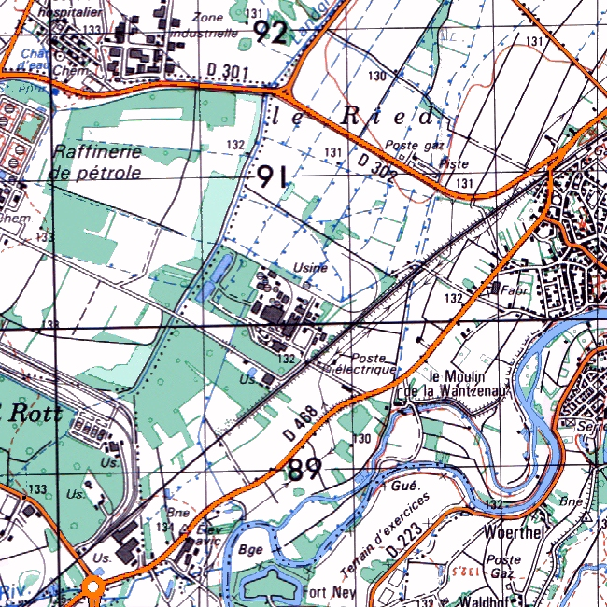
extrait de la carte IGN 3815 au 1/50 000ème

rayon correspondant à 1% de mortalité : 1215 m
(durée d'exposition 1 min)

rayon correspondant aux brûlures significatives : 1425 m

Scénario n°1 : | BLEVE sur une des sphères de butadiène frais

Effets directs du BLEVE

• Boule de feu : rayon : 310 m
durée : 33 s
élévation : 330 m

• Effets thermiques : rayon de retombées de la boule de feu 390 m
premiers effets létaux (1min) : 1 215 m
brûlures significatives : 1 425 m

• Projection de missiles : 80 % des retombées de 0 à 200 m
projections possibles jusqu'à 1 000 m

• Surpression : premiers effets létaux (140 mbar) 440 m
début des blessures et des
dégâts légers 990 m

Conséquences du BLEVE

• ruptures de conduites par surpression ou missiles,

• ruptures de capacités par missiles (sphères, réservoirs, wagons-citernes,...),

• BLEVE consécutifs au premier sur ces capacités,

• inflammation des produits circulant dans les conduites rompues ; suivant l'orientation des dards, risque de propagation de l'incendie, risque d'échauffement de conduites ou capacités pouvant induire d'autres BLEVE,

• inflammation spontanée des matériaux combustibles à l'extérieur, dans les bâtiments, des véhicules, sous l'effet du rayonnement thermique de la boule de feu,

• atteinte des personnes : brûlures dues au rayonnement ou à la projection de matières enflammées, blast ou éclatement des organes par les effets de surpression, blessures par projection de débris (éclats de verre, profilés, missiles et éclats métalliques...) ou par projection des personnes sur des structures fixes, intoxication par libération de matières toxiques ou par fumées d'incendie.

En résumé, un BLEVE en entraînerait d'autres sur le site en raison de la proximité d'autres stockages. Ceci conduirait à la ruine d’une partie importante des installations dans la partie Nord de l'usine. En outre, les effets du (des) BLEVE favorisent l'extension et la multiplication des foyers d'incendie sur l'ensemble du site par projection de liquide enflammé.

Scénario n°2 : | rupture du réservoir d'ammoniac

Effets directs de la rupture

extrait de la carte IGN 3815 au 1/50 000ème

rayon correspondant à 1% de mortalité : 800 m
(durée d'exposition 1 min)

rayon correspondant à l'équivalent IDLH sur 1 min : 1450 m

Scénario n°2 : | rupture du réservoir d'ammoniac

Effets directs de la rupture

• Explosion : possible en milieu confiné de 250 à 500 m

• Incendie : improbable, mais ne peut être complètement écarté
effet local uniquement

• Toxicité : effets mortels immédiats limite entre 750 et 500 m
premiers effets létaux (1min d'exposition) : 800 m
effets irréversibles (1min d'exposition) : 1 450 m

Conséquences de la rupture :

• atteintes graves des personnes : brûlures caustiques de la peau par contact du gaz ou de ses mélanges avec l'eau, atteintes des voies respiratoires pouvant entraîner un œdème (voire la destruction des tissus), arrêt respiratoire, atteintes irréversibles des yeux, possibilité de graves effets retardés (gaz suffocant) pouvant entraîner la mort, gelures en cas de contact avec le liquide,

• risque d'explosion indirect : réactions violentes ou explosives avec les acides forts, les oxydants, les halogènes, les peroxydes, les métaux non ferreux (dont argent, cuivre, étain, zinc, mercure... et alliages)

• risque de perte de contrôle de la température des réacteurs : l'ammoniac sert au refroidissement des réacteurs. Les conséquences seront limitées.

• risque d'entraînement d'ammoniac dans le circuit d'air : les salles de contrôle du bâtiment réacteurs et MSL sont surpressées, et peuvent être contaminées par de l'ammoniac aspiré par les compresseurs voisins du stockage d'ammoniac. Ceci peut entraîner des atteintes plus ou moins graves des opérateurs.

En résumé, la rupture instantanée du stockage d'ammoniac aura essentiellement des effets toxiques graves sur les personnes non protégées.

Scénario n°3 : | rupture du plus gros piquage sur une des sphères de butadiène frais

Effets d'un UVCE consécutif à la rupture

extrait de la carte IGN 3815 au 1/50 000ème

rayon correspondant aux premiers effets létaux : 300 m

rayon correspondant au début des blessures et dégâts légers : 500 m

Scénario n°3 : | rupture du plus gros piquage sur une des sphères de butadiène frais

Effets d'un UVCE consécutif à la rupture

- Surpression : Premiers effets létaux (140 mbar) 300 m
début des blessures et des dégâts légers (50 mbar) : 500 m

Conséquences de l'UVCE :

- incendie sur les sphères et tuyauteries attenantes, pouvant entraîner un BLEVE,

- destruction des installations croissantes avec la surpression : dommages aux conduites et capacités par les effets de la surpression, retournement des wagons...

- inflammation des produits circulant dans les conduites rompues, contenus dans des réservoirs ou wagons : risque de propagation de l'incendie, risque d'échauffement de conduites ou capacités pouvant induire un BLEVE, (butadiène)

- atteinte des personnes : blessures dues aux effets de surpression de gravité décroissant avec la distance au point d'ignition, blessures par projection de débris (éclats de verre, profilés, et éclats métalliques...) ou par projection des personnes sur des structures fixes, brûlures sur le trajet de la déflagration, intoxication par libération de matières toxiques ou par fumées d'incendie.

En résumé, outre les conséquences graves directes sur les opérateurs, un UVCE provoquerait la destruction de conduites et de capacités. Les produits contenus peuvent s'enflammer ou intoxiquer le personnel. Si un stockage de butadiène est concerné, il y a risque de BLEVE.

Scénario n°4 : | rupture du plus gros piquage sur le réservoir d'ammoniac

Effets directs de la rupture

extrait de la carte IGN 3815 au 1/50 000ème

rayon correspondant aux premiers effets létaux : 550 m

rayon correspondant à l'équivalent IDLH sur 1 min : 1 000 m

Scénario n°4 : | rupture du plus gros piquage sur le réservoir d'ammoniac

Effets directs de la rupture

- Explosion : possible en milieu confiné

- Incendie : improbable, mais ne peut être complètement écarté en milieu confiné effet local uniquement,

- Toxicité : premiers effets létaux (1min) : 550 m
effets irréversibles (1 min) : 1 000 m

Conséquences de la rupture :

- atteintes graves des personnes : brûlures caustiques de la peau par contact du gaz ou de ses mélanges avec l'eau, atteintes des voies respiratoires pouvant entraîner un oedème (voire la destruction des tissus), un arrêt respiratoire, atteintes irréversibles des yeux, graves effets retardés (gaz suffocant) pouvant entraîner la mort, gelures en cas de contact avec le liquide,

- risque d'explosion indirect : réactions violentes ou explosives avec les acides forts, les oxydants, les halogènes, les peroxydes, les métaux non ferreux (dont argent, cuivre, étain, zinc, mercure... et alliages)

- risque de perte de contrôle de la température des réacteurs : l'ammoniac sert au refroidissement des réacteurs. Les conséquences seront limitées.

- risque d'entraînement d'ammoniac dans le circuit d'air : les salles de contrôle du bâtiment réacteurs et MSL sont surpressées, et peuvent être contaminées par de l'ammoniac aspiré par les compresseurs voisins du stockage d'ammoniac. Ceci peut entraîner des atteintes plus ou moins graves des opérateurs.

En résumé, la rupture instantanée du stockage d'ammoniac aura essentiellement des effets toxiques graves sur les personnes non protégées à l'extérieur.

Scénario n°5 : | épandage d'acrylonitrile dans la cuvette de rétention

Effets directs de la rupture

extrait de la carte IGN 3815 au 1/50 000ème

rayon correspondant aux premiers effets létaux (30 min) : 50 m

rayon correspondant à l'IDLH : 500 m

Scénario n°5 : | épandage d'acrylonitrile dans la cuvette de rétention

Effets directs de la rupture

- Explosion : LIE atteinte effet local uniquement

- Toxicité : effets mortels (30 min) : 50 m
IDLH effets irréversibles (30 min) : 500 m

Conséquences de la rupture :

- atteintes des personnes : par inhalation, provoque une irritation des muqueuses, une oppression, des nausées et des maux de tête, voire à terme un oedème du poumon. En cas de projection, peut provoquer sur la peau une irritation, avec rougeurs, cloques. La pénétration percutanée peut entraîner une narcose et la mort. En cas de contact avec les yeux, risque d'irritation grave, de conjonctivite, avec lésion possible de la cornée.

- risque d'inflammation et d'explosion : l'acrylonitrile est facilement inflammable ; les gaz de combustion émis sont très toxiques (CO, oxydes d'azote, acide cyanhydrique !). Une montée en température peut initier une polymérisation explosive.

- risque de pollution de l'eau très grave : l'acrylonitrile est facilement soluble dans l'eau.

- risque d'entraînement d'acrylonitrile dans le circuit d'air : les salles de contrôle du bâtiment réacteurs et MSL sont surpressées, et peuvent être contaminées par de l'acrylonitrile aspiré par les compresseurs voisins du stockage d'ammoniac. Ceci peut entraîner des atteintes plus ou moins graves des opérateurs.

En résumé, l'épanchement d'acrylonitrile aura essentiellement des effets toxiques graves sur les personnes non protégées à proximité de la cuvette. La limite des concentrations mortelles (30 min) s'établit à 50 mètres à l'extérieur pour les conditions les plus défavorables.

